**프로그래밍입문(2) 2주차 과제**

21101176 김채우

**1. 개요**

설명은 각 소스코드의 주석으로 대체함

소스 파일 원본은 [깃허브](https://github.com/codn0185/IP/blob/main/2%EC%A3%BC%EC%B0%A8/README.md)에서 확인

**2. 문제 풀이**

2-1. Problem #1

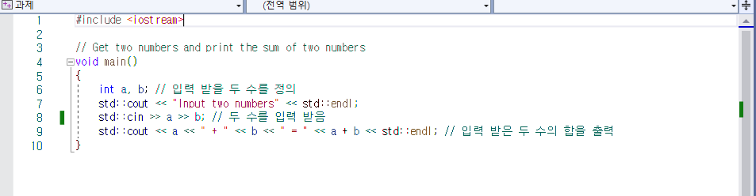

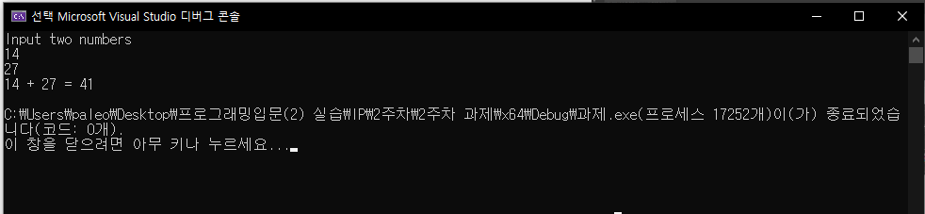

2-2. Problem #2

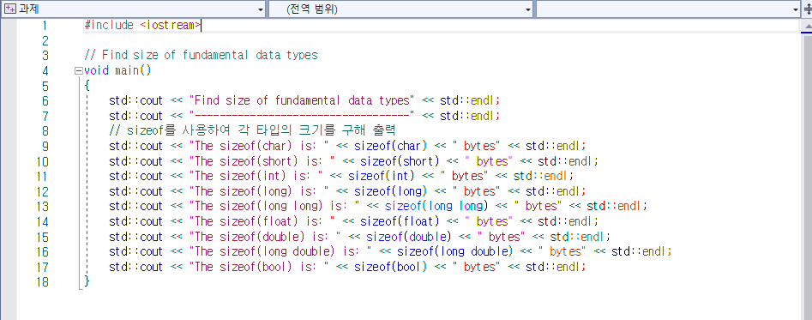

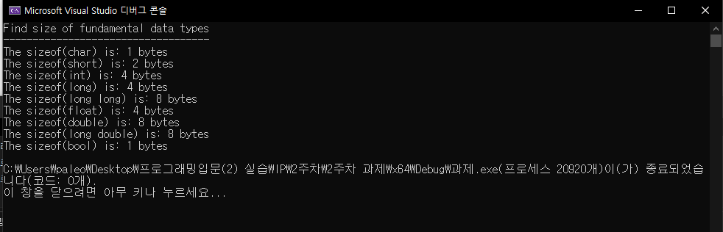

2-3. Problem #3

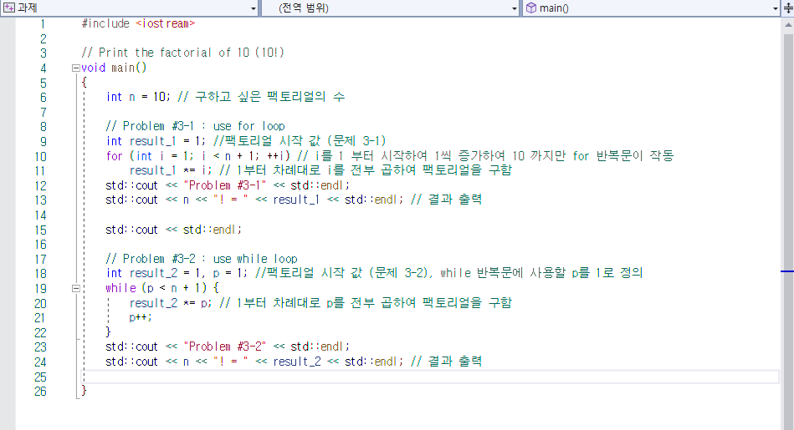

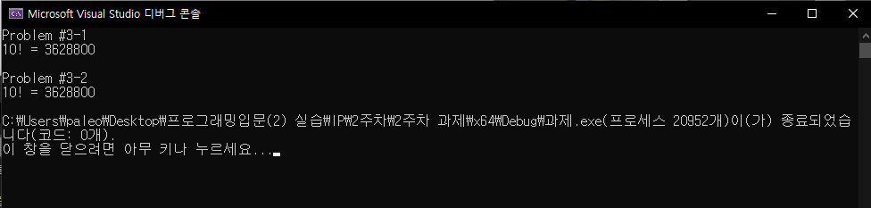

2-4. Problem #4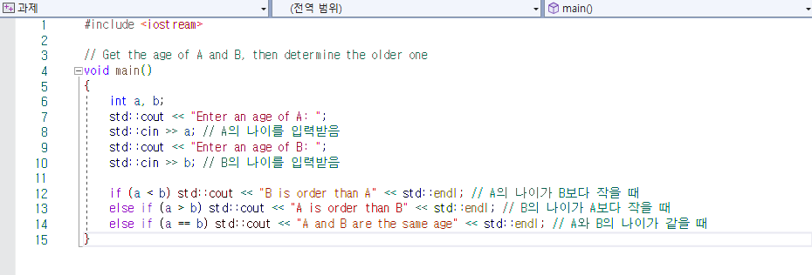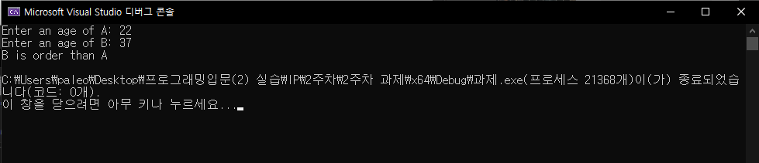

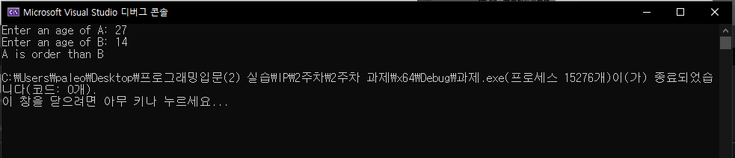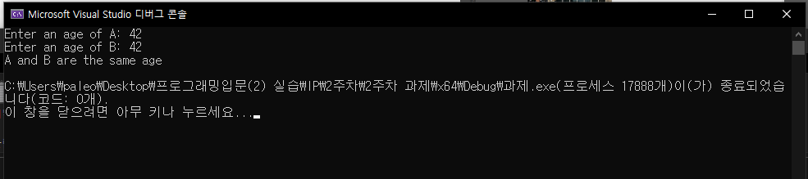

2-5. Problem #5

